4能质速三难困境的实证分析

4.1多目标优化框架与帕累托前沿识别
生成式语言模型的部署往往面临质量（Quality）、能耗（Energy）与速度（Speed）三者之间的权衡，这一“不可能三角”关系构成了模型选择的根本挑战。为了系统刻画不同模型在三个维度上的表现，我们引入多目标优化框架，采用帕累托前沿（Pareto Front）分析方法识别各任务场景下的最优权衡解集。
设模型集合为$ℳ=\{m_{1},m_{2},…,m_{K}\}$。对于给定任务$t$，每个模型$m_{i}$对应一个三元组$(q_{i},e_{i},s_{i})$，其中：$q_{i}∈[0,1]$为质量得分（越大越好），由任务特定指标（如BLEU、ROUGE-L、F1等）经归一化得到；$e_{i}>0$为每生成一个token的平均能耗（单位：J/token），通过GPU功耗监控数据积分计算得出；$s_{i}>0$为推理吞吐量（单位：tokens/s），反映模型生成速度。
为统一优化方向，将三个目标转化为最小化问题，定义目标向量$f_{i}=(f_{1},f_{2},f_{3})=(1−q_{i},e_{i},1/s_{i})$。在此空间中，模型$m_{i}$帕累托支配（Pareto dominate）模型$m_{j}$（记作$m_{i}≺m_{j}$）当且仅当： $∀k∈\{1,2,3\},f_{ik}≤f_{jk}\text{且}∃k,f_{ik}<f_{jk}.$
不被任何其他模型支配的模型构成帕累托最优集，即帕累托前沿：
$$P=\{m_{i}∈ℳ∣∄m_{j}∈ℳ,m_{j}≺m_{i}\}.$$
为定量评价帕累托前沿的质量，我们引入超体积（Hypervolume,HV）指标^{[1]}。选择参考点$r=(r_{1},r_{2},r_{3})$为各目标在观测集上的最大值（即最劣值），则超体积定义为由参考点与前沿点围成的区域的体积：
$$HV(P)=\text{volume}\left(\bigcup_{m_{i}∈P}{ } \prod_{k=1}^{3}{ } [f_{ik},r_{k}]\right).$$
超体积越大，表明前沿覆盖的目标空间越广，即存在更多样化的权衡解。此外，采用间距指标（Spacing,SP）^{[2]}度量前沿点的分布均匀性：

$$SP=\sqrt{\frac{1}{|P|−1}\sum_{i=1}^{|P|−1}{ } (d_{i}−\overset{‾}{d})^{2}},$$
其中$d_{i}$为归一化目标空间中相邻前沿点之间的欧氏距离，$\overset{‾}{d}$为其平均值。较小的SP值表示前沿分布更均匀，有利于决策者获得丰富的选择。
为识别质量与能耗之间的最优权衡点（即“拐点”模型），我们进行凸包分析。对于质量-能耗二维前沿，定义理想点$z^{∗}=(q_{max},e_{min})$，计算每个前沿点与理想点的欧氏距离：
$$δ_{i}=\sqrt{(q_{i}−q_{max})^{2}+(e_{i}−e_{min})^{2}}.$$
距离最小者即为拐点模型，代表在最小化能耗损失的前提下获得最高质量的配置。
最后，为保证结果的统计可靠性，我们进行两项稳健性检验：其一是扰动测试，对原始质量得分施加±5%的均匀随机噪声，重复100次，计算每次识别出的前沿模型，以扰动一致性（前沿模型保持不变的频率）衡量对测量误差的敏感性。其二是交叉验证，采用5折交叉验证，每次随机抽取80%的模型（保持多样性）进行前沿识别，统计各模型出现在前沿中的频次，评估样本变化对结果的影响。

4.2分任务帕累托前沿分析

4.2.1质量得分数据降维
为了量化评估模型在能耗（Energy）、质量（Quality）、速度（Speed）三个维度上的表现，我们首先需要对“质量”这一抽象概念进行降维和定义。针对每个任务，我们首先进行归一化（Z-score），然后使用主成分分析（PCA）将多个细粒度指标合成为一个综合质量得分。
表4-1定义“质量”维度的主成分及其核心含义
任务类型 | 综合质量得分来源 | 累积解释方差 | 核心主成分含义（载荷最高的指标）
代码 | PC1(50.0%)+PC2(27.7%)+PC3(11.5%) | 89.20% | PC1(功能性)：测试通过率(+)、编译成功率(+)  PC2(复杂性)：圈复杂度(+)、代码长度(+)  PC3(结构)：圈复杂度(+)、测试总数(-)
创意写作 | PC1(63.8%)+PC2(24.2%) | 88.00% | PC1(文本丰富度)：修辞手法数量(+)、文本长度(+)  PC2(词汇多样性)：Distinct-2(+)、Distinct-1(+)
数学 | PC1(39.3%)+PC2(28.1%)+PC3(14.9%)+PC4(8.7%) | 91.00% | PC1(解题过程完整性)：步骤数(+)、提取置信度(+)  PC2(答案正确性)：精确匹配(+)、数值匹配(+)  PC3(答案存在性)：包含答案(+)
问答 | PC1(40.8%)+PC2(21.1%)+PC3(16.3%)+PC4(11.1%) | 89.40% | PC1(回答详尽性)：推理步骤(+)、回答长度(+)  PC2(结构化程度)：包含示例(+)、段落数(-)  PC3(术语专业性)：专业术语数(+)、不确定性(-)
推理 | PC1(60.6%)+PC2(14.1%)+PC3(10.9%) | 85.60% | PC1(逻辑完整性)：完整性得分(+)、深度得分(+)  PC2(结论正确性)：结论正确(+)、结论F1得分(+)  PC3(句式结构)：平均句长(+)、连接词密度(-)
摘要 | PC1(57.5%)+PC2(20.4%)+PC3(8.5%) | 86.40% | PC1(内容重合度)：ROUGE-L F1(+)、ROUGE-1 F1(+)  PC2(语义相似度)：BERTScore F1(+)  PC3(合规性与压缩)：合规性得分(+)、压缩比(-)
翻译 | PC1(86.6%) | 86.60% | PC1(翻译准确性)：BLEU-4(+)、BLEU-2(+)、BERTScore F1(+)

由于7项任务进行主成分分析处理后信息较多，这里仅对Math任务数据集的特征与样本完成降维分析的结果进行展示如图4-1。
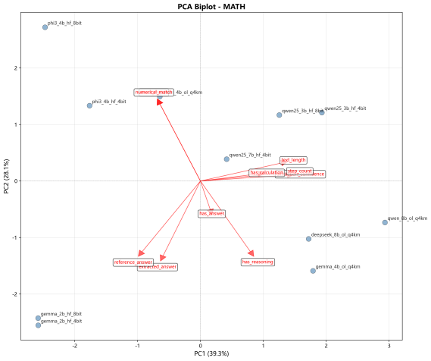
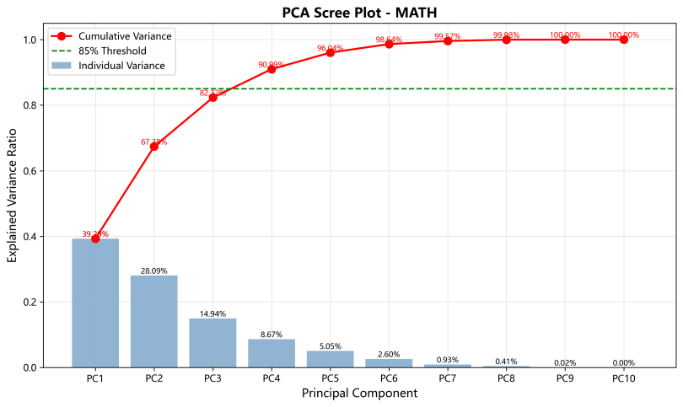
图4-1 Math任务PCA双标图（左）、PCA碎石图（右）

4.2.2各任务帕累托前沿分析
为深入探究不同任务需求下模型在质量、能耗与速度三个目标之间的权衡关系，我们对七个典型的自然语言处理任务分别进行了帕累托前沿分析。每个任务采用各自领域公认的质量指标：代码生成使用编译成功率（经z分数标准化）、创意写作使用Distinct-2、数学推理使用准确率、问答使用F1分数、推理任务使用推理准确率、摘要使用ROUGE-L、翻译使用BLEU。能耗统一以每token消耗的焦耳（J/token）度量，速度以每秒生成的token数（tokens/s）度量。所有质量指标均经标准化处理以实现跨模型比较，不同任务的质量值因原始分布差异暂不直接对比。

表4-2各任务三维帕累托前沿及质量-能耗前沿指标
任务类型 | 三维前沿模型  (质量,能耗J/token,速度tokens/s) | 拐点模型 | 超体积  (质量-能耗) | 间距
代码生成 | gemma_4b_ol_q4km(2.181,1.392,40.20)  deepseek_8b_ol_q4km(0.201,1.974,41.08)  qwen_8b_ol_q4km(-0.042,1.999,41.13) | gemma_4b_ol_q4km | 1.0000 | 0.0000
创意写作 | qwen25_7b_hf_4bit(3.578,3.154,19.06)  qwen25_3b_hf_4bit(3.305,1.554,17.65)  qwen3_4b_ol_q4km(1.732,1.083,65.75) | qwen25_3b_hf_4bit | 0.9707 | 0.0438
数学推理 | qwen25_3b_hf_4bit(1.427,1.563,17.73)  qwen_8b_ol_q4km(0.828,1.939,40.92)  deepseek_8b_ol_q4km(0.443,1.936,40.84)  gemma_4b_ol_q4km(0.087,1.261,49.55)  qwen3_4b_ol_q4km(-0.284,1.049,64.66) | gemma_4b_ol_q4km | 0.8863 | 0.1339
问答 | deepseek_8b_ol_q4km(1.538,1.895,38.22)  qwen3_4b_ol_q4km(1.009,1.030,57.55) | deepseek_8b_ol_q4km | 0.9421 | 0.0000
推理 | qwen25_3b_hf_4bit(2.329,1.580,16.80)  deepseek_8b_ol_q4km(1.993,1.942,41.25)  qwen3_4b_ol_q4km(1.912,1.050,64.56) | qwen25_3b_hf_4bit | 0.9831 | 0.0000
摘要 | qwen25_3b_hf_4bit(5.278,1.597,16.22)  qwen3_4b_ol_q4km(0.808,1.016,55.42) | qwen25_3b_hf_4bit | 0.8363 | 0.0000
翻译 | deepseek_8b_ol_q4km(8.105,1.883,37.48)  phi3_4b_hf_4bit(0.748,1.621,20.61)  gemma_2b_hf_4bit(-0.780,1.227,21.96)  gemma_4b_ol_q4km(-1.116,1.261,48.94)  qwen3_4b_ol_q4km(-1.588,1.033,60.50) | phi3_4b_hf_4bit | 0.6349 | 0.2659
表4-2汇总了各任务的三维帕累托前沿模型及其性能参数，同时列出了各任务在质量-能耗二维前沿上的超体积、间距指标以及通过拐点分析识别出的最佳权衡模型（拐点模型）。超体积反映了前沿所覆盖的权衡空间大小，间距指标衡量前沿分布的均匀性（值越小越均匀），这里以Translation任务为例，展示其帕累托前沿图。
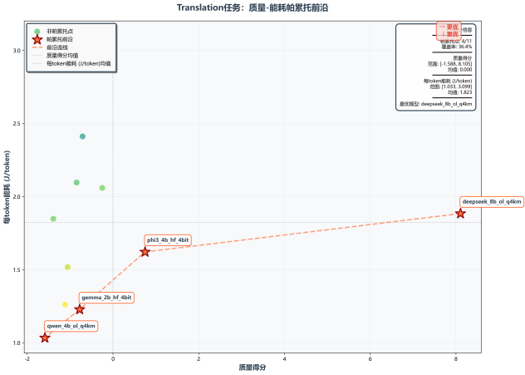 | 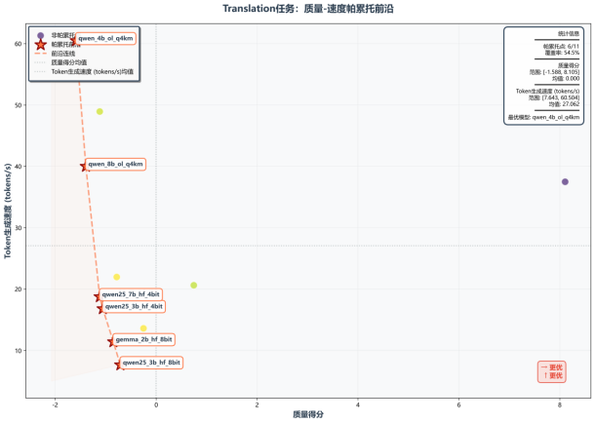
图4-2 Translation任务-质量-能耗帕累托前沿 | 图4-3 Translation任务-质量-速度帕累托前沿

4.2.3各任务前沿特征分析
代码生成任务的前沿由三个经过量化的模型构成：gemma_4b_ol_q4km以最高的质量（2.181）和较低的能耗（1.392）占据质量端，同时速度达到40.20 tokens/s；deepseek_8b_ol_q4km和qwen_8b_ol_q4km则提供相近的高速（约41 tokens/s）但质量稍逊。其质量-能耗前沿超体积为1.000，间距为0，表明前沿覆盖完整且分布均匀，而拐点模型gemma_4b_ol_q4km在质量与能耗之间取得了最佳平衡。
创意写作任务的前沿显示出明显的质量分级：qwen25_7b_hf_4bit质量最高（3.578）但能耗最高（3.154），速度居中；qwen25_3b_hf_4bit质量稍低（3.305）但能耗大幅降低（1.554），速度相近；而qwen3_4b_ol_q4km则以极低能耗（1.083）和极高速度（65.75）提供了可接受的质量（1.732），成为速度优先场景的理想选择。拐点模型qwen25_3b_hf_4bit体现了质量与能耗的较优权衡。
数学推理任务的前沿最为丰富，包含5个模型，覆盖了从高质量低速度到低质量高速度的广泛区间。qwen25_3b_hf_4bit质量领先（1.427），能耗中等（1.563），速度较慢（17.73）；qwen3_4b_ol_q4km则位于另一端，质量为负但能耗极低（1.049）且速度最快（64.66）。拐点模型gemma_4b_ol_q4km处于中间位置（质量0.087，能耗1.261，速度49.55），体现了良好的综合性能。该任务超体积较小且间距较大，说明前沿分布不够均匀，存在性能断层。
问答任务的前沿仅有两个模型：deepseek_8b_ol_q4km质量最高（1.538），能耗中等（1.895），速度38.22；qwen3_4b_ol_q4km质量次之（1.009），但能耗极低（1.030）且速度更快（57.55）。拐点模型deepseek_8b_ol_q4km更侧重于质量，而qwen3_4b_ol_q4km则适合对能耗和速度敏感的场景。超体积0.9421，间距0，表明这两个模型构成了完整的非支配边界。
推理任务的前沿与创意任务相似：qwen25_3b_hf_4bit质量最高（2.329），能耗1.580，速度16.80；deepseek_8b_ol_q4km质量接近（1.993），能耗稍高（1.942），速度大幅提升至41.25；qwen3_4b_ol_q4km质量1.912，能耗仅1.050，速度达64.56，成为能效和速度的标杆。拐点模型同样为qwen25_3b_hf_4bit，超体积0.9831，间距0，前沿覆盖良好。
摘要任务的前沿由qwen25_3b_hf_4bit和qwen3_4b_ol_q4km构成，两者质量差距显著（5.278 vs 0.808），但能耗和速度形成鲜明对比：前者能耗1.597、速度16.22，后者能耗1.016、速度55.42。拐点模型qwen25_3b_hf_4bit代表了高质量导向的最优权衡，超体积0.8363相对较小，说明高质量端的选择有限。
翻译任务的前沿最为复杂，包含5个模型，且质量范围极宽：deepseek_8b_ol_q4km质量高达8.105，远超其他模型，能耗1.883，速度37.48；随后phi3_4b_hf_4bit质量0.748，能耗1.621，速度20.61；而gemma_2b_hf_4bit、gemma_4b_ol_q4km、qwen3_4b_ol_q4km质量均为负值，但能耗依次降低，速度依次升高。拐点模型phi3_4b_hf_4bit位于质量与能耗的转折处。超体积为七任务中最低、间距最大，反映前沿分布稀疏且存在性能断层，高质量模型与能效模型之间存在明显鸿沟。 表4-3各任务扰动分析前沿一致性表
任务 | 代码 | 创意 | 数学 | 问答 | 推理 | 摘要 | 翻译
前沿一致性(%) | 89.35 | 76.93 | 87.33 | 93.75 | 86.33 | 95.6 | 85.25
表4-3汇总了各任务在扰动分析中的前沿一致性指标，该指标反映了在添加±5%噪声后，帕累托前沿保持稳定的程度。从表中可见，除创意写作任务外，其余六个任务的前沿一致性均高于85%，其中摘要任务最高（95.6%），问答任务次之（93.75%），代码、数学、推理、翻译任务也均在85%以上，表明这些任务的质量-能耗前沿识别结果非常稳健，受数据波动影响较小。创意写作任务的前沿一致性为76.93%，略低于其他任务，可能与其质量指标Distinct-2对生成文本多样性的敏感性较高有关，但该值仍处于可接受范围，不影响整体分析结论。

4.2.4跨任务模型共性观察
从表1可以观察到，部分模型在多个任务中频繁出现在三维前沿上，表明其具备跨任务的泛化能力：
qwen3_4b_ol_q4km出现在除代码生成外的所有六个任务的前沿中，且在创意、数学、问答、推理、摘要、翻译中均以最低能耗和最高速度著称，是能效与速度的“全能选手”，但其质量通常处于中低水平（部分任务中为负值），适合对质量要求不苛刻但需快速响应的场景。
deepseek_8b_ol_q4km在代码、数学、问答、推理、翻译五个任务中入选前沿，且多为高质量代表（如问答、翻译中质量最高），能耗和速度表现均衡，是追求高质量时的可靠选择。
gemma_4b_ol_q4km在代码、数学、翻译三个任务中成为前沿，且两次被选为拐点模型（代码、数学），表明其在中等质量区间内具有良好的能耗-速度平衡。
qwen25_3b_hf_4bit在创意、数学、推理、摘要四个任务中占据前沿，且多次成为拐点模型（创意、推理、摘要），其特点是以适中的能耗和速度提供较高的质量，适合作为通用任务的首选。
此外，不同任务的前沿规模差异明显：数学和翻译各有5个模型，而问答和摘要仅有两个，这可能与任务本身的难度分布以及模型在不同任务上的表现差异有关。超体积的差异也反映了各任务中权衡空间的丰富程度：代码生成和推理任务的超体积接近1，说明前沿覆盖了从高质量低能效到低质量高能效的完整区间；而摘要和翻译的超体积较小，表明高质量模型与高能效模型之间存在较大性能缺口，需要进一步优化。
综上，分任务帕累托前沿分析揭示了不同NLP任务下模型性能的异质性，同时也识别出一批具有跨任务优势的模型，为后续成本效益分析和场景化选择策略提供了基础。

4.3混合任务帕累托前沿分析
单一任务的帕累托前沿分析揭示了模型在特定能力维度上的能-质-速权衡，但在实际应用中，模型往往需要同时处理多种类型的任务，且不同任务对用户的重要性各异。为此，我们构建了混合任务评估框架，将多个任务的性能整合为综合质量得分，并引入任务难度与用户偏好，以模拟真实场景下的模型选择需求。

4.3.1综合质量得分的构建
依据第3节所述方法，我们首先计算各任务的质量得分（基于PCA降维后的第一主成分），然后定义任务难度$d_{t}$为模型在该任务上得分的变异系数（CV）。难度越高，意味着模型间性能差异越大，任务对模型能力的区分度越强。为突出模型在困难任务上的表现，我们采用凸显因子$α_{t}=e^{γ{\overset{˜}{d}}_{t}}$（取$γ=0.5$，${\overset{˜}{d}}_{t}$为归一化难度）对原始得分进行加权。最后，结合用户偏好权重$w_{t}$，通过加权平均得到每个模型的综合质量得分$Q_{i}$：

$$Q_{i}=\frac{\sum_{t}{ } w_{t}⋅d_{t}⋅q_{i,t}}{\sum_{t}{ } w_{t}⋅d_{t}}$$

其中$q_{i,t}$为模型$i$在任务$t$上的归一化质量得分（Z-score）。该公式将难度与偏好以乘积形式融入权重，直观体现了“高难度任务表现更受重视”的思想。
我们设置了三种典型偏好场景（表4-4），分别对应客观任务为主（技术应用）、主观任务为主（内容创作）和均衡配置（通用评估）。任务涵盖代码、数学、问答、推理、创意、摘要和翻译七类。 表4-4三种偏好场景的任务权重分配
任务类型 | 客观任务为主 | 主观任务为主 | 均衡配置 | 任务类型 | 客观任务为主 | 主观任务为主 | 均衡配置
code | 0.3 | 0.1 | 1月7日 | creative | 0.05 | 0.35 | 1月7日
math | 0.25 | 0.05 | 1月7日 | summary | 0.03 | 0.25 | 1月7日
qa | 0.2 | 0.03 | 1月7日 | translation | 0.02 | 0.2 | 1月7日
 |  |  |  | reasoning | 0.15 | 0.02 | 1月7日

4.3.2三种偏好下的帕累托前沿
基于上述综合质量得分，我们重新进行了三维帕累托前沿分析（目标：质量↑、能耗↓、速度↑）。图4-5展示了三种偏好下的质量-能耗前沿，表4-5汇总了各场景的前沿模型及其关键指标。 表4-5不同偏好下的帕累托前沿模型
偏好 | 模型 | 质量 | 能耗(J/token) | 速度(tokens/s) | 是否三维前沿
客观任务为主 | gemma_4b_ol_q4km | 1.170 | 1.320 | 42.93 | 是
 | qwen3_4b_ol_q4km | -0.467 | 1.065 | 61.11 | 是
主观任务为主 | qwen25_3b_hf_4bit | 1.364 | 1.582 | 16.90 | 是
 | qwen25_7b_hf_4bit | 0.911 | 3.142 | 18.93 | 是
 | deepseek_8b_ol_q4km | 0.412 | 1.924 | 39.71 | 是
 | qwen3_4b_ol_q4km | 0.088 | 1.065 | 61.11 | 是
均衡配置 | qwen25_3b_hf_4bit | 1.022 | 1.582 | 16.90 | 是
 | deepseek_8b_ol_q4km | 0.726 | 1.924 | 39.71 | 是
 | gemma_4b_ol_q4km | 0.364 | 1.320 | 42.93 | 是
 | qwen3_4b_ol_q4km | -0.043 | 1.065 | 61.11 | 是
客观任务为主偏好的前沿仅包含两个模型：gemma_4b_ol_q4km与qwen3_4b_ol_q4km。gemma_4b_ol_q4km质量领先（1.170），能耗较低（1.320 J/token），速度适中（42.93 tokens/s），为该场景主导模型；qwen3_4b_ol_q4km能耗最低、速度最高，但客观任务质量得分仅-0.467，表现欠佳。该结果符合客观任务对精确性要求高的特点，质量为核心指标，速度与能耗居次要地位。
主观任务为主偏好的前沿扩展至四个模型：qwen25_3b_hf_4bit（1.364）、qwen25_7b_hf_4bit（0.911）、deepseek_8b_ol_q4km（0.412）和qwen3_4b_ol_q4km（0.088）。其中qwen25_3b_hf_4bit速度最慢（16.90 tokens/s），但质量大幅领先，为关键拐点模型；deepseek_8b_ol_q4km以39.71 tokens/s提供中等质量，填补中间权衡区间。主观任务更侧重创造性与语言表达，质量权重更高，速度与能耗约束相对宽松。
均衡配置偏好的前沿同样包含四个模型：qwen25_3b_hf_4bit（1.022）、deepseek_8b_ol_q4km（0.726）、gemma_4b_ol_q4km（0.364）和qwen3_4b_ol_q4km（-0.043），覆盖从高质量低速度到低质量高速度的完整权衡区间，体现均衡偏好下多目标优化的典型特征：无模型可同时最优，需结合实际约束在帕累托边界上选择。

4.3.3定量指标与稳健性检验
同理量化前沿质量，我们计算了质量-能耗二维空间的超体积与间距指标（表4-6）。客观偏好下的超体积最大（0.9193），表明其前沿覆盖区域较广；主观偏好下超体积略低（0.8605），但间距指标为零，说明前沿模型分布均匀。均衡配置的超体积为0.8995，间距为0.05，处于中间水平。 表4-6不同偏好下的定量指标
偏好场景 | 超体积（质量-能耗） | 间距指标 | 拐点模型
客观为主 | 0.9193 | 0.0000 | gemma_4b_ol_q4km
主观为主 | 0.8605 | 0.0000 | qwen25_3b_hf_4bit
均衡配置 | 0.8995 | 0.0500 | gemma_4b_ol_q4km
扰动分析（±5%噪声，100次迭代）显示，所有场景下质量-能耗前沿的一致性均达到100%，表明前沿识别对微小测量误差不敏感。折交叉验证的一致性分别为60.0%（客观）、66.7%（主观）和86.7%（均衡），均衡配置的稳健性最高，而客观偏好下由于前沿模型极少，样本波动容易导致某些模型被遗漏，一致性相对较低，但核心模型（gemma_4b_ol_q4km和qwen3_4b_ol_q4km）在80%以上的折中出现，稳定性良好。

4.3.4与单任务分析的对比
与4.2节各任务的单任务帕累托前沿相比，混合任务分析呈现以下特点：
①多任务整合使得某些在单一任务上并非最优的模型因综合表现均衡而进入前沿，例如deepseek_8b_ol_q4km在主观偏好下进入前沿，但其在个别主观任务（如创意）上并非最顶尖，却凭借跨任务稳定性和较高速度胜出。②任务难度加权放大了困难任务的作用。例如，数学与代码任务的难度通常较高，因此在这些任务上表现优异的qwen25_3b_hf_4bit在均衡与主观偏好中仍占据高质量端点，尽管其速度较慢。③用户偏好显著改变了前沿构成。客观偏好下，仅有质量顶尖且能耗较低的模型存活；主观偏好则允许更多样化的模型共存，体现了创造力任务对速度与能耗的容忍度更高。
综上，混合任务分析揭示了模型在多任务环境下的能-质-速三维权衡，并证明了任务难度与用户偏好对最优模型选择的关键影响。该框架为实际部署中的模型选型提供了可量化的决策依据。

4.4权重敏感性分析
在前述混合任务分析中，我们引入了用户偏好权重$w_{t}$来调节不同任务的重要性。然而，权重的选择具有一定主观性，其结果是否稳健、是否会因权重微调而发生剧烈变化，是需要验证的关键问题。为此，我们开展权重敏感性分析，考察综合质量得分及模型排名对权重扰动的敏感程度。首先，敏感性分析旨在回答以下问题：
当用户偏好权重发生微小变化时，模型排名是否保持稳定？
哪些模型对权重变化更为敏感？哪些模型表现稳定？
是否存在一个“通用”权重配置，能在多数偏好下提供可靠的排名？
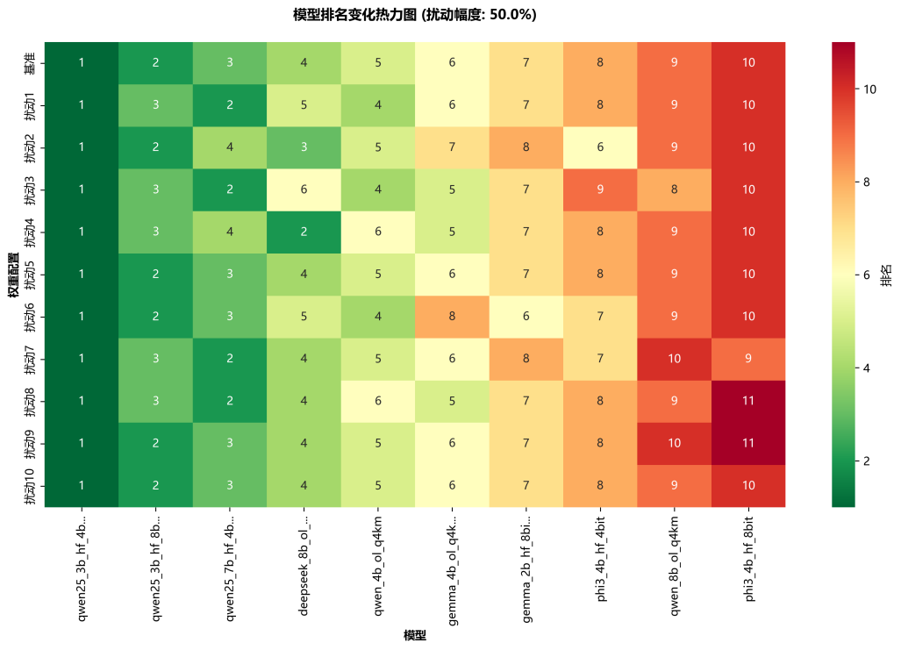
我们采用两种互补的分析方法：①局部扰动分析：以三种典型偏好（客观为主、主观为主、均衡）为基准，对权重施加正态分布随机扰动（幅度分别为10%、20%、30%、50%），重复100次，计算扰动后排名与基准排名的Spearman秩相关系数、Kendallτ系数以及Top-3稳定性（前3名模型与基准一致的频率）。②全局敏感性分析：在权重空间中进行网格搜索与随机采样，生成1000组不同权重配置，计算所有配置下模型排名的两两相关性，以及各模型得分的方差，从而识别对权重变化高度敏感的模型。

图4-4权重扰动下的模型排名变化热力图
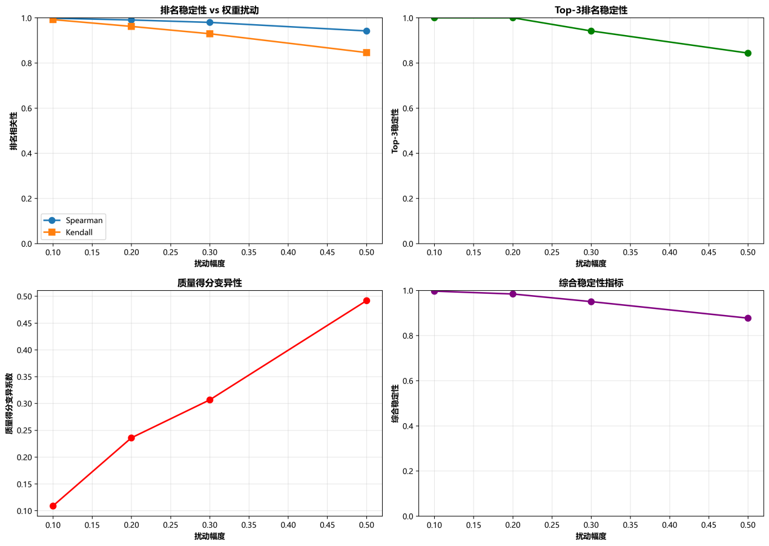

图4-5权重扰动下的模型排名稳定性分析结果

注：图4-4和图4-5均由主观任务为主分析得出。

4.4.2局部扰动分析
表4-7汇总了三种基准偏好下不同扰动幅度的稳定性指标。整体来看，所有场景在10%扰动幅度下均表现出极高的稳定性（Spearman相关性≥0.995，Top-3稳定性≥0.98），表明微小的权重调整不会显著改变模型排名。随着扰动幅度增大，相关性逐渐下降，但即使在50%的大幅扰动下，Spearman相关性仍保持在0.94以上，说明排名结构具有较强的抗干扰能力。
表4-7不同偏好场景下的局部扰动稳定性
偏好场景 | 扰动幅度 | Spearman  相关性 | Kendall  τ系数 | Top-3  稳定性 | 偏好场景 | 扰动幅度 | Spearman  相关性 | Kendall  τ系数 | Top-3  稳定性
客观为主 | 10% | 1.000 | 1.000 | 1.000 | 主观为主 | 30% | 0.980 | 0.929 | 0.942
 | 20% | 0.991 | 0.970 | 1.000 |  | 50% | 0.942 | 0.846 | 0.844
 | 30% | 0.971 | 0.918 | 0.904 | 均衡配置 | 10% | 0.995 | 0.982 | 0.980
 | 50% | 0.938 | 0.858 | 0.789 |  | 20% | 0.979 | 0.938 | 0.699
主观为主 | 10% | 0.998 | 0.992 | 1.000 |  | 30% | 0.968 | 0.907 | 0.693
 | 20% | 0.990 | 0.962 | 1.000 |  | 50% | 0.944 | 0.860 | 0.594
值得注意的是，均衡配置下Top-3稳定性随扰动幅度增大下降较快（50%时仅0.594），这是因为均衡配置中前几名模型得分差距较小，权重变化容易引发排名互换；而客观偏好和主观偏好下头部模型优势明显，稳定性更高。这提示我们在使用均衡权重时，对前几名模型的细微差异应谨慎解读。

4.4.3全局敏感性分析
全局敏感性分析覆盖了1000组随机权重配置，结果如表4-8所示。全局平均Spearman相关性高达0.907，Kendallτ为0.799，表明在广泛的权重空间中，模型排名具有高度一致性。Top-3稳定性为0.571，略低于局部扰动下的高幅值，但仍在可接受范围，说明前三位模型的构成在不同偏好下有一定变化，但整体排名结构依然稳健。
表4-8全局敏感性指标
指标 | 数值 | 指标 | 数值 | 指标 | 数值
平均Spearman相关性 | 0.907 | 平均Kendallτ系数 | 0.799 | Top-3稳定性 | 0.571

4.4.4模型敏感性分类
通过计算各模型综合得分在1000组权重配置下的方差，我们识别出对权重变化最敏感和最不敏感的模型（表4-9）。敏感性高的模型在不同偏好下得分波动大，其排名易受权重调整影响；敏感性低的模型则表现稳定，排名几乎不受权重变化干扰。
表4-9权重敏感性最高的模型与最低的模型
排名 | 高敏感性模型 | 方差 | 低敏感性模型 | 方差
1 | gemma_4b_ol_q4km | 0.1314 | qwen25_3b_hf_8bit | 0.0347
2 | deepseek_8b_ol_q4km | 0.0923 | phi3_4b_hf_4bit | 0.0265
3 | qwen3_4b_ol_q4km | 0.0798 | phi3_4b_hf_8bit | 0.0263

gemma_4b_ol_q4km在客观偏好下表现突出，但在主观偏好下质量得分大幅下降（从1.170降至-0.141），因此其方差最大，对权重最为敏感。相反，phi3系列模型在各任务上得分均较低且分布均匀，无论权重如何变化，其综合得分始终处于低位，故方差极小，但这也意味着它们在任何偏好下都不具竞争力。qwen25_3b_hf_8bit虽然得分中等，但跨任务表现相对均衡，因此对权重变化不敏感。

4.4.5小结
权重敏感性分析表明，在±10%的合理扰动范围内，模型排名高度稳定，说明本文提出的综合质量得分对权重选择具有一定的鲁棒性。全局范围内排名一致性较高（Spearman>0.9），证实了评价体系的内在稳定性。对权重敏感的模型（如gemma_4b_ol_q4km）在特定偏好下极具优势，但需注意其排名随偏好变化的特性；对权重不敏感的模型（如phi3系列）则缺乏区分度，在任何偏好下均表现平平。因此，在实际应用中，用户可根据自身场景选择接近的偏好模板，并参考敏感性分析结果判断排名的可靠性。若对权重取值存在疑虑，可进行类似的局部扰动检验，以确保选型决策的稳健性。

5成本效益分析与选择策略
在上一节中，我们通过帕累托前沿分析揭示了不同任务需求下模型在能质速三个维度上的权衡关系。然而，实际部署中决策者往往需要将多维目标转化为单一的经济性指标，以便在预算约束下做出最优选择。本章引入成本核算模型，将能耗、时间（速度）统一折算为货币成本，进而定义质量-成本比（QPC）和成本效益比（CBR）等指标，对11个模型在三种任务类型（均衡、客观为主、主观为主）下的成本效益进行排序和比较。进一步，我们提出任务难度加权的综合成本效益分析方法，并针对不同应用场景（成本敏感、质量优先、均衡、速度关键）给出模型选择策略。最后，通过边际效益分析识别成本-质量权衡的拐点，为决策者提供性价比最优的推荐模型。

5.1成本核算模型与指标定义
成本核算综合考虑了推理过程中的能耗成本与时间成本（即GPU占用成本）。采用与各任务报告一致的参数配置：①电价$P_{\text{kwh}}=0.08\$/\text{kWh}$；②GPU折旧成本$D_{\text{gpu}}=0.25\$/\text{hour}$③时间权重$w_{t}=1.2$（考虑延迟对用户体验的影响）
对于单个token的推理，设模型能耗为$E$（J/token），速度为$S$（tokens/s），则处理$N$个token的总成本$C_{\text{total}}$计算公式如下：
$$C_{\text{total}}=C_{\text{energy}}+C_{\text{time}}=\frac{E×N}{3 600 000}×P_{\text{kwh}}+\frac{N/S}{3600}×D_{\text{gpu}}×w_{t}$$
为消除$N$的影响，本文采用单token成本（$N=1$）作为模型成本度量，单位均为美元（$）。
基于成本$C$和质量得分$Q$（由各任务独立评估得到），定义两个核心成本效益指标：
$\text{QPC}=\frac{Q}{C}$ $\text{CBR}=\frac{C}{Q}$
质量成本比（QPC,Quality per Cost）表示单位成本所能获得的质量，越大越好。成本效益比（CBR,Cost-Benefit Ratio）表示获得单位质量所需投入的成本，越小越好。该指标在成本敏感场景中尤其重要。

5.2跨任务成本效益比较与模型排序
根据三个独立任务类型（均衡配置、客观任务为主、主观任务为主）的成本效益分析报告，分别对11个模型按QPC和CBR进行排序。表5-1汇总了各任务类型中排名前5的模型及其关键指标。 表5-1各任务类型成本效益前5名模型
任务类型 | 排名 | 模型 | QPC | CBR | 质量得分 | 成本
均衡配置 | 1 | deepseek_8b_ol_q4km | 428.2321 | 0.002335 | 0.7255 | 0.001694
 | 2 | qwen25_3b_hf_4bit | 266.3544 | 0.003754 | 1.0215 | 0.003835
 | 3 | gemma_4b_ol_q4km | 232.3842 | 0.004303 | 0.3643 | 0.001568
 | 4 | qwen25_7b_hf_4bit | 198.5804 | 0.005036 | 0.6893 | 0.003471
 | 5 | qwen25_3b_hf_8bit | 68.3732 | 0.014626 | 0.6066 | 0.008872
客观为主 | 1 | gemma_4b_ol_q4km | 746.5378 | 0.001340 | 1.1704 | 0.001568
 | 2 | deepseek_8b_ol_q4km | 360.4846 | 0.002774 | 0.6108 | 0.001694
 | 3 | qwen25_3b_hf_4bit | 243.4700 | 0.004107 | 0.9338 | 0.003835
 | 4 | qwen25_7b_hf_4bit | 236.4102 | 0.004230 | 0.8207 | 0.003471
 | 5 | qwen25_3b_hf_8bit | 52.8453 | 0.018923 | 0.4688 | 0.008872
主观为主 | 1 | qwen25_3b_hf_4bit | 355.6951 | 0.002811 | 1.3642 | 0.003835
 | 2 | qwen25_7b_hf_4bit | 262.3185 | 0.003812 | 0.9106 | 0.003471
 | 3 | deepseek_8b_ol_q4km | 243.2056 | 0.004112 | 0.4121 | 0.001694
 | 4 | qwen25_3b_hf_8bit | 108.8609 | 0.009186 | 0.9658 | 0.008872
 | 5 | qwen_4b_ol_q4km | 82.4207 | 0.012133 | 0.0879 | 0.001067
从表5-1可以看出：在均衡配置下，deepseek_8b_ol_q4km同时拥有最高的QPC和最低的CBR，表明其在综合任务中具备最佳性价比。其成本仅$0.001694/token，质量得分0.7255，表现均衡。在客观任务为主时，gemma_4b_ol_q4km的QPC高达746.5，远超其他模型，且CBR仅0.00134，成为客观任务的性价比之王。这得益于其在客观任务上质量得分最高（1.1704）且成本较低。在主观任务为主时，qwen25_3b_hf_4bit以355.7的QPC居首，同时质量得分1.3642为所有模型最高，尽管成本相对较高（$0.003835），但在主观任务中仍是最优选择。值得注意的是，deepseek_8b_ol_q4km在所有三种任务类型中均位列QPC前三，表现出跨任务稳定性。而qwen25_3b_hf_4bit在主观任务中优势明显，在客观任务中也排名第三，适合混合任务场景。
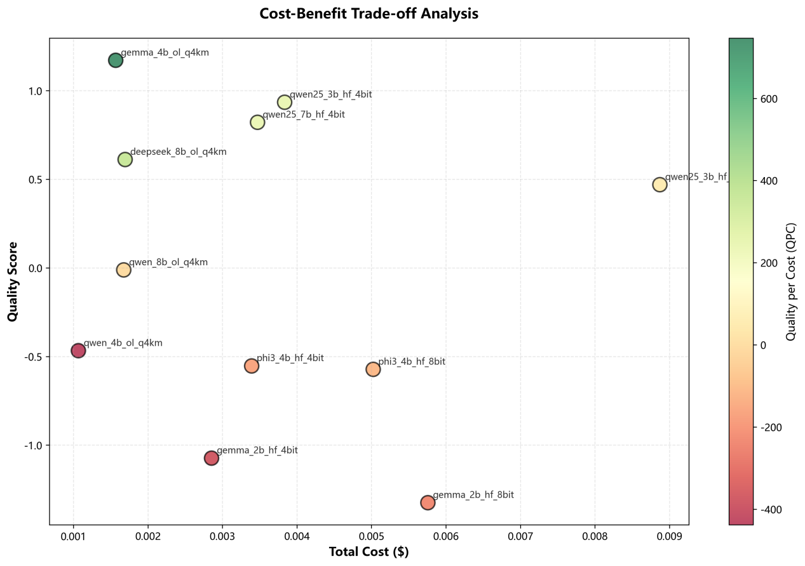
为了直观展示客观任务下各模型的成本效益分布，图5-1给出了客观任务的成本效益散点图，其中点的大小表示速度，颜色表示质量得分。

图5-1客观任务成本-效益散点图

5.3任务难度加权的成本效益分析
实际应用中，工作负载往往包含多种任务类型，且各类任务的占比不同。为评估模型在混合任务下的综合成本效益，我们引入任务难度加权因子，对同一模型在不同任务上的质量得分进行加权平均，得到综合质量$Q_{\text{weighted}}$，再计算加权QPC：
$$Q_{\text{weighted}}=\sum_{t∈\{\text{均衡,客观,主观}\}}{ }w_{t}⋅Q_{t} {\text{QPC}}_{\text{weighted}}=\frac{Q_{\text{weighted}}}{C}$$
不失一般性，假设三种任务等权重（$w_{t}=1/3$），或可根据实际场景调整。表5-2给出了等权重下各模型的综合质量与加权QPC排序。
表5-2等权重任务加权成本效益排序（前10名）
排名 | 模型 | 均衡质量 | 客观质量 | 主观质量 | 综合质量 | 成本 | 加权QPC
1 | deepseek_8b_ol_q4km | 0.7255 | 0.6108 | 0.4121 | 0.5828 | 0.001694 | 343.9
2 | qwen25_3b_hf_4bit | 1.0215 | 0.9338 | 1.3642 | 1.1065 | 0.003835 | 288.5
3 | gemma_4b_ol_q4km | 0.3643 | 1.1704 | -0.1413 | 0.4645 | 0.001568 | 296.3
4 | qwen25_7b_hf_4bit | 0.6893 | 0.8207 | 0.9106 | 0.8069 | 0.003471 | 232.4
5 | qwen25_3b_hf_8bit | 0.6066 | 0.4688 | 0.9658 | 0.6804 | 0.008872 | 76.7
6 | qwen_4b_ol_q4km | -0.0433 | -0.4674 | 0.0879 | -0.1409 | 0.001067 | -132.1
7 | qwen_8b_ol_q4km | -0.2402 | -0.0119 | -0.7034 | -0.3185 | 0.001675 | -190.2
8 | phi3_4b_hf_4bit | -0.4392 | -0.5537 | -0.6149 | -0.5359 | 0.003393 | -158.0
9 | gemma_2b_hf_4bit | -1.1043 | -1.0736 | -0.9141 | -1.0307 | 0.002854 | -361.2
10 | phi3_4b_hf_8bit | -0.5603 | -0.5728 | -0.8236 | -0.6522 | 0.005024 | -129.8
等权重加权后，deepseek_8b_ol_q4km以343.9的加权QPC位列第一，再次验证其作为通用模型的优越性。qwen25_3b_hf_4bit紧随其后，综合质量最高但成本较高，适合对质量要求极致的混合场景。gemma_4b_ol_q4km由于在主观任务上得分为负，加权后排名第三，说明其在纯客观场景外需谨慎使用。
若权重向某一任务倾斜，推荐模型会相应变化。例如，主观任务权重提高时，qwen25_3b_hf_4bit有望超越deepseek_8b_ol_q4km。因此，在实际部署中，应根据任务分布动态选择最优模型。

5.4场景化模型选择策略
针对四种典型应用场景，各任务报告给出了基于场景得分的推荐模型。多类型对比报告进一步整合了三种任务类型在每一场景下的最佳选择，如表5-3所示。场景得分综合了质量、成本、速度等维度（具体归一化方式见各报告），得分越高越适合该场景。
表5-3各场景下不同任务类型的推荐模型
场景 | 任务类型 | 推荐模型 | 场景得分 | 场景 | 任务类型 | 推荐模型 | 场景得分
成本敏感 | 均衡 | deepseek_8b_ol_q4km | 0.9078 | 均衡 | 均衡 | deepseek_8b_ol_q4km | 0.8902
 | 客观 | gemma_4b_ol_q4km | 0.9487 |  | 客观 | gemma_4b_ol_q4km | 0.9679
 | 主观 | qwen_4b_ol_q4km | 0.8880 |  | 主观 | qwen25_3b_hf_4bit | 0.8227
质量优先 | 均衡 | qwen25_3b_hf_4bit | 0.9291 | 速度关键 | 均衡 | qwen_4b_ol_q4km | 0.8497
 | 客观 | gemma_4b_ol_q4km | 0.9872 |  | 客观 | gemma_4b_ol_q4km | 0.8346
 | 主观 | qwen25_3b_hf_4bit | 0.9291 |  | 主观 | qwen_4b_ol_q4km | 0.8319
注：均衡场景指的是质量成本并重。
从表5-3可以总结出以下选择规律：
成本敏感场景：预算有限时，各任务类型均倾向于选择成本极低的小模型，如qwen_4b_ol_q4km（主观）和gemma_4b_ol_q4km（客观），而均衡任务中deepseek_8b_ol_q4km凭借其高性价比依然领先。
质量优先场景：不考虑成本时，各任务的首选均为该任务类型下质量得分最高的模型，如主观任务中的qwen25_3b_hf_4bit和客观任务中的gemma_4b_ol_q4km。
均衡场景：同时考虑质量和成本，推荐模型与成本敏感场景相似，但主观任务中qwen25_3b_hf_4bit取代了qwen_4b_ol_q4km，表明在主观任务上，用户愿意为质量提升支付额外成本。均衡场景通用推荐 gemma_4b_ol_q4km，与 4.3 节混合任务分析结论一致。
速度关键场景：推理速度至关重要，推荐模型均为速度最快的模型之一，如qwen_4b_ol_q4km（79.91 tokens/s）和gemma_4b_ol_q4km（54.17 tokens/s），同时兼顾一定的质量。
这些策略为不同业务需求的模型选型提供了直接参考。

5.5成本-质量权衡的边际效益分析
成本与质量之间通常存在边际递减效应：初期成本投入能带来显著质量提升，但超过某一点后，质量增益逐渐放缓。识别这一拐点对于寻找性价比最优模型至关重要。各任务报告均采用对数函数拟合成本-质量关系，并计算边际效益（$ΔQ/ΔC$）。拟合公式及拐点模型汇总于表5-4。 表5-4各任务成本-质量拟合曲线与拐点模型
任务类型 | 拟合公式 | 拟合优度$R^{2}$ | 拐点模型
均衡配置 | $$Q=−0.0995ln⁡(C)−0.5789$$ | 0.0076 | qwen25_3b_hf_8bit
客观为主 | $$Q=−0.2268ln⁡(C)−1.3199$$ | 0.0292 | gemma_4b_ol_q4km
主观为主 | $$Q=0.2139ln⁡(C)+1.2448$$ | 0.0290 | deepseek_8b_ol_q4km
拟合优度较低（$R^{2}<0.3$），表明成本不是质量的唯一决定因素，但拐点识别仍具有参考意义。值得注意的是，不同任务类型的拐点模型各不相同，反映了任务特性对最优性价比点的影响。以均衡配置为例，边际效益排序显示（表5-5），qwen25_3b_hf_8bit的边际效益最高，意味着在此成本点附近增加微小成本可获得巨大的质量提升；超过该点后，质量提升显著放缓。
表5-5均衡配置任务边际效益排序（部分）
模型 | 成本($) | 质量 | 边际效益 | 模型 | 成本($) | 质量 | 边际效益
qwen25_3b_hf_8bit | 0.008872 | 0.6066 | 6.00 | qwen25_7b_hf_4bit | 0.003471 | 0.6893 | 5.00
deepseek_8b_ol_q4km | 0.001694 | 0.7255 | 5.00 | qwen25_3b_hf_4bit | 0.003835 | 1.0215 | 2.00
若预算充足且需要极致质量，可在拐点之后继续增加投入，但需意识到边际收益递减。对于混合任务，可根据任务权重综合评估。如图5-2展示了客观任务中边际效益曲线的拟合结果，可直观看到成本与质量的对数关系及拐点位置。
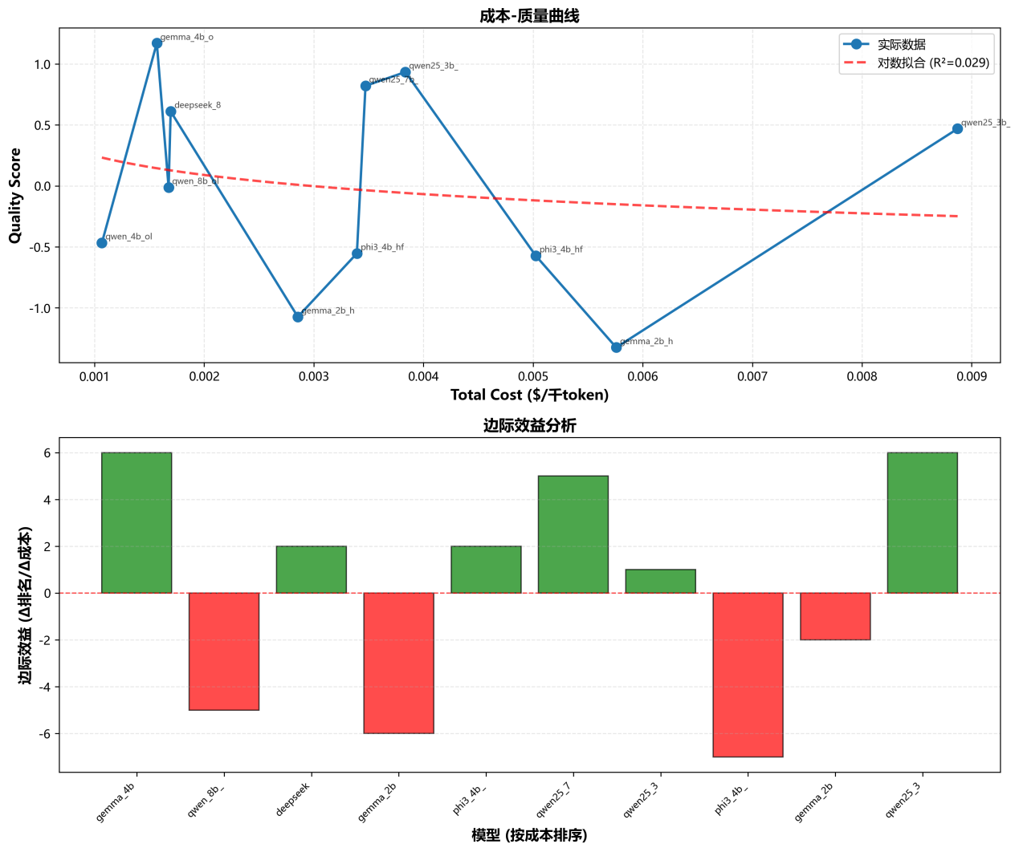
图5-2客观任务边际效益曲线

